 Отчет

Был проведен тематический урок на тему: «Роль личности Петра 1 в истории России»

(Учитель по истории Магомедов Т.М.)

«Петр I превратил Россию из дикого деспотического царства Московского в Великую империю. Благодаря ему было покончено с политической изоляцией, и укреплялся международный престиж России.

**Восхождение**

Затянувшаяся война, длившаяся 20 лет, руководила принятием многих решений…. ( он вихрем пронесся над своей державой и своим народом. Он изобретал , творил и наводил ужас)

Петр 1 пожалуй самый знаменитый из всех правителей Руси. Он был резок, груб и очень не любил соблюдение этикета. (Пример его грубости: один из приближенных рассердил Петра да так, что  выхватил меч и начал махать им во все стороны, в итоге одному отрубил пальцы, а другому задел голову)

Однако, не смотря на все это, он совершил большой толчок России вперед. Политика Петра была направлена на возвышение дворянства. Во-первых он основал русский флот (1696г), и показал достижения (флота) в Северной войне 1700-1721гг. Петр1 участвовал лично во многих сражениях: битва при Нарве (лично руководил осадой), разгром шведских кораблей под Архангельском (морское сражение). Немало важное значение приобрели и реформы Петра (налоговая реформа, Губернская, вседствие чего появились генерал-губернаторы).

По масштабу интересов и умению видеть главное в проблеме Петру I трудно найти равного в российской истории. Сотканный из противоречий, император был под стать своей огромной державе, которую он словно гигантский корабль выводил из тихой гавани в мировой океан, расталкивая тину и пни и обрубая наросты на борту.

Таким был Петр I. Таким нам его оставила история. Им можно восхищаться, можно осуждать, но нельзя отрицать того, что без Петра, этой по-настоящему, сильной личности, Россия была бы совсем другой – лучше ли, хуже ли, этого мы никогда не узнаем.



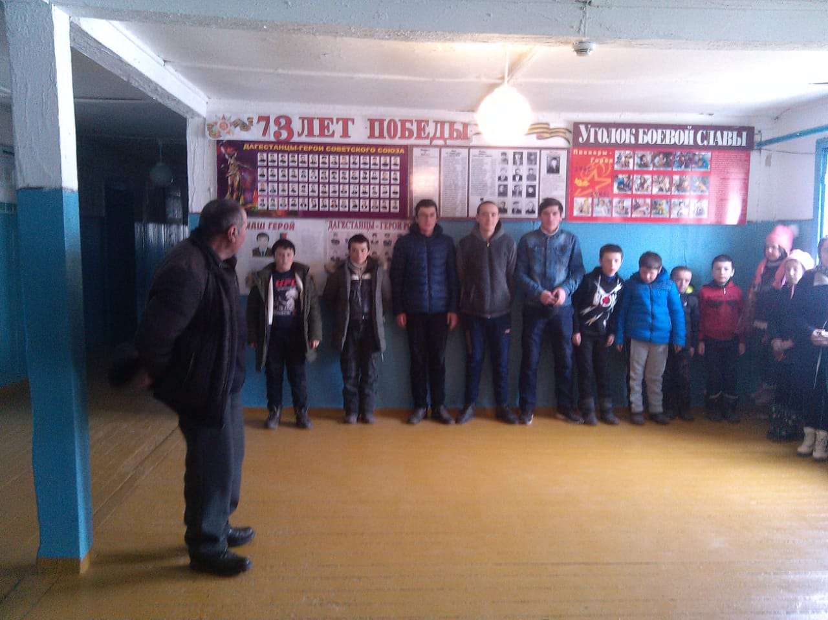

**Зам. Дир. по УВР Рабаданов У.М.**